СОДЕРЖАНИЕ

ВВЕДЕНИЕ3

1. Теоретические аспекты работы малых гостиниц ………………………..6

1.1. Особенности малых гостиниц6

1.2. Типология малых гостиниц……………………………………………...11

1.3. Преимущества и недостатки малых гостиниц…………………………..15

**2. Характеристика малой гостиницы «Виктория»………………………...19**

2.1. Характеристика и анализ деятельности гостиницы «Виктория»……..19

2.2. Анализ внутренний и внешней среды малой гостиницы «Виктория».23

**3. Разработка рекомендаций по улучшению качество работы малой гостиницы «Виктория»………………………………………………………..27**

**ЗАКЛЮЧЕНИЕ………………………………………………………………...29**

**СПИСОК ИСПОЛЬЗОВАННЫХ ИСТОЧНИКОВ………………………..31**

**ПРИЛОЖЕНИЕ………………………………………………………………...33**

**ВВЕДЕНИЕ**

Сфера гостеприимства является одним из основных сегментов индустрии туризма. Ни одно путешествие не обходится без организации размещения туристов, будь то отдых в фешенебельном отеле или турпоход по горным тропам. Учитывать разнообразные потребности людей, их вкусы, привычки, национальные особенности, формы проведения досуга призвана разветвленная система средств размещения туристов. Являясь отражением общемировых закономерностей, в течение последнего времени в России частности Краснодаре стала наблюдаться устойчивая тенденция развития малого гостиничного бизнеса.

В сфере туризма малый гостиничный бизнес может успешно развиваться небольшими по емкости средствами размещения. В связи с тем, что предприятия гостиничного хозяйства можно классифицировать по такому критерию, как единоразовая вместимость, специалистами в сфере туризма выделяются крупные, средние и малые гостиничные предприятия.

В странах Европы малые отели не только прочно заняли свою нишу, но и стали одним из ключевых элементов гостиничной индустрии. Эталоном в сегменте малых гостиниц считаются мини-гостиницы Франции, каждая из которых обладает уютом и уникальностью в сочетании с умеренными ценами. Наглядным примером также может служить одна из родоначальниц гостиничного бизнеса – Швейцария, львиная доля предприятий гостиничного хозяйства которой приходится именно на малые гостиницы.

Последнее десятилетье на российском рынке отмечается тенденция развитие конкурентных отношений на гостиничном рынке России. Свобода и возможность занятия предпринимательской деятельностью потребовали развития такой формы гостиничного бизнеса как малые гостиницы. С экономической точки зрения развитие малых гостиниц содействует экономической и социальной стабилизации и, в конечном итоге, увеличению национальных конкурентных преимуществ. Также из-за нестабильной экономической ситуации в стране доля международного туризма сократилось, но при этом вырос процент внутреннего туризма. Связи с этим проблематика изучения специфики работы малых гостиниц на сегодняшнем этапе является как никогда **актуальной.**

**Объектом** исследования выступает специфика и особенности работы малых гостиничных комплексов.

**Предмет** исследования – деятельность малой гостиницы "Виктория" в г. Краснодаре.

**Цель** исследования заключается изучение особенностей работы малых гостиниц на примере гостиницы «Виктория» в городе Краснодаре.

Для достижения поставленной цели перед исследованием поставлены следующие **задачи:**

* изучить теоретические аспекты предоставления гостиничных услуг;
* анализировать особенности малых гостиниц;
* характеризовать деятельность малой гостиницы "Виктория";
* разработать рекомендации по улучшению качество работы малой гостиницы «Виктория».

**Степень научной разработанности темы**. Состояние гостиничной индустрии России является объектом исследования многих ученых в области экономики, маркетинга и социологии. Среди наиболее выдающихся исследователей можно отметить И.Ф. Игнатьева[1],Р.Н. Ушаков Н.Л.Авилова[2], Радыгина Е. Г.[3], А.А.Мусакин[4], И.Ю. Ляпина[5] и др.

**Методология исследования.** В процессе исследования широко применялись такие общенаучные методы как аналитический метод, сравнительно-статистический метод, метод обобщений и описания, а так же методы социологических исследований.

**Структура работы.** Данная курсовая работа состоит из введения, основной части, которая также включает в себя три главы, заключения и списка использованных источников.

1. Теоретические аспекты работы малых гостиниц
   1. Особенности малых гостиниц

Для гостиничного бизнеса Российской Федерации последние двадцать лет явились этапом кардинального становления и перемен. На рынке гостиничного бизнеса сегодня четко выделяются такие лидеры, как Москва, Санкт-Петербург, Сочи. Значительные темпы развития гостиничных предприятий характерны для региональных рынков. Здесь стоит отметить успех таких городов, как Краснодар, Тюмень, Калининград, Волгоград, Самара и Красноярск.

Динамичные темпы развития гостиничного бизнеса предопределила система эффективного выстраивания взаимоотношений между профессиональным гостиничным сообществом и государственными структурами, активно привлекающими инвесторов для реализации выгодных проектов развития гостиничного бизнеса в регионах.

Сегодня, в связи с существенным увеличением внутренних туристских потоков, по- прежнему высок спрос как на отели верхнего ценового сегмента, так и на отели, предоставляющие экономичный вариант размещения. Однако, несмотря на это, для большинства крупных российских городов в значительной степени характерна тенденция наиболее активного развития сегмента средних и крупных отелей категории 4–5 звезд и в меньшей степени развивается экономичный сегмент малых отелей уровня 2–3 звезды.

Характерной чертой любой малой гостиницы является возможность создания комфортной для гостя атмосферы, а также максимальная персонификация отдельных гостиничных услуг. Возможности малых средств размещения в большей степени позволяют максимально оптимизировать объём и качество предоставляемых услуг, при этом достичь эффективного соотношения между численностью персонала и количеством гостей. Сегодня нет определенных норм международного и национального уровня, которые классифицировали бы средства размещения по размеру их номерного фонда. В практике гостиничного бизнеса принята классификация, подразделяющая гостиницы на четыре категории по размеру номерного фонда:

−малые (до 50 номеров);

−средние (151–300 номеров);

−крупные (301–600 номеров);

−гиганты (мега-отели) (свыше 600 номеров)[6].

Стоит отметить, что в зависимости от страны нахождения гостиничного предприятия данные классификационные критерии могут существенно различаться.

Малая гостиница в Европе – это, как правило, гостиница с номерным фондом не более 50 номеров, и в этом отношении Российская Федерация находится ближе к европейским стандартам, поскольку в соответствии с Приказом Министерства культуры РФ от 11.07.2015 г. № 1215 «Об утверждении порядка классификации объектов туристской индустрии, включающих гостиницы и иные средства размещения, горнолыжные трассы и пляжи, осуществляемой аккредитованными организациями» к малым гостиницам относятся гостиницы с номерным фондом от 16 до 50 номеров.

Определенную сложность в развитии данного сегмента создает отсутствие в РФ законодательной базы, в которой бы четко выделялось понятие «малая гостиница», что зачастую приводит к тому, что понятие «малая гостиница» и «мини-отель» оказываются тождественно равными. Единственным документом, выделяющим данный сегмент размещения, является «Система классификации объектов туриндустрии, включающая гостиницы и иные средства размещения, пляжи и горнолыжные трассы»[7], в котором малая гостиница определяется как средство размещения с номерным фондом до 50 единиц.

В чем же неоспоримые достоинства сегмента малых гостиниц? Данные средства размещения отличаются индивидуальным, персонифицированным подходом к каждому из своих гостей, выделяются нестандартными, зачастую инновационными решениями в интерьере (например, популярная во всем мире концепция «бутик-отелей»), используют более гибкую ценовую политику, привлекая значительное количество гостей.

Изучая опыт гостиничного бизнеса ряда европейских стран, стоит отметить, что в общей структуре гостиничных предприятий доля малых гостиниц весьма существенна, данный сегмент средств размещения является не менее значимым элементом гостиничной индустрии, чем крупные гостиницы.

В Российской Федерации малые гостиницы появились сравнительно недавно, и их роль на рынке гостиничных услуг поначалу была весьма незначительна. Первые малые гостиницы стали функционировать в Краснодарском крае, придя на смену привычным и популярным среди туристов индивидуальным средствам размещения. Такие гостиницы с номерным фондом от 6 до 25 единиц, оснащенные в соответствии с требованиями, предъявляемыми к гостиничным предприятиям, достаточно быстро завоевали популярность. Стоит отметить, что на момент начала 2017 года по данным Росстата РФ в Краснодарском крае функционирует 1138 гостиниц и данный субъект РФ занимает первое место в нашей стране по количеству средств размещения[8].

Одним из признанных лидеров рынка малых отелей является Санкт- Петербург, где, по оценке экспертов компании JLL, около 40% туристов выбирают в качестве средства размещения именно малые гостиницы. Подобный успешный опыт развития сегмента малых средств размещения в Санкт-Петербурге, безусловно, связан с тем, что значительный по объёму городской фонд коммунального жилья позволил создать и успешно развивать такие средства размещения, как хостелы, мини-отели и малые гостиницы.

Первый опыт создания малых гостиниц в г. Москве приходится на начало 90-х годов прошлого века. Именно тогда в столице были открыты две гостиницы «Вешняки» и «Паллада». Номерной фонд этих гостиниц составил 19 и 24 номера соответственно. Однако наиболее динамичное развитие данного сегмента было отмечено только в начале 2000-х годов.

Так в чем же заключаются особенности малых гостиниц? Основным преимуществом небольших средств размещения является то, что на маленькой площади гораздо проще создать и поддерживать атмосферу уюта и домашнего тепла, что позволяет гостям чувствовать себя более комфортно. Индивидуальное обслуживание каждого клиента – одна из самых сильных сторон мини-гостиниц, в то время как более крупные отели имеют с этим фактором определенные сложности. Основным контингентом малых гостиниц являются бизнесмены, которые прибывают в город с командировочными целями. Как правило, эти гости нуждаются в умеренном комфорте, хорошей еде, чистоте и безопасности. Все это они находят в малых отелях, а домашняя атмосфера является приятным, но не маловажным дополнением.

Для того, чтобы более подробно изучить организацию деятельности мини-гостиницы пошагово рассмотрим действия, которые необходимо совершить для её открытия:

1. Регистрация предприятия. В большинстве случаев мини-гостиницы находятся во владении у частных лиц под их полным управлением. Всю прибыть от деятельности отеля получает его владелец. Для открытия такого предприятия необходимо зарегистрироваться в качестве индивидуального предпринимателя. Реже гостиницу открывает группа лиц, в таком случает регистрируется общество с ограниченной ответственностью.

2. Выбор помещения. Основными условиями для выбора места под расположение мини гостиницы являются:

– часть города должна быть деловой или представлять историческую ценность;

– мини гостиницы должна быть расположена недалеко от станции метро;

– развитая инфраструктура района;

– безопасность места расположения гостиницы;

– мини гостиница может иметь отдельный вход или подъезд, который должен охраняться круглосуточно[9].

Права собственности на помещение для малой гостиницы могут быть разными: – приобретение помещения. Такой вариант требует большого количества финансовых затрат. Под гостиницу может быть выкуплено большое нежилое помещение, либо несколько жилые, которые в последующем будут переведены в нежилые; – аренда. Более бюджетный вариант, однако, стоит отметить, что помещению потребуется перепланировка, поэтому договор должен быть заключен на длительный срок. Наиболее редкий и затратный вариант. Для того, чтобы построить мини гостиницу необходимо иметь большие денежные средства, участок земли под строительство и множество различных разрешений.

3. Подбор персонала. Если вести разговор о мини-отеле, то подобное предприятие обойдется минимумом персонала: – управляющий (он же директор/владелец предприятия); – охранник (не обязательно); – администратор (портье), выполняющий весь спектр обязанностей: размещение гостей, бронирование и продажу номеров, расчеты с гостями, ответы на телефонные звонки. Количество администраторов зависит от графика их работы[10].

4. Реклама. Для привлечения гостей отелю нужно заявить о себе. В наше время способов это сделать более, чем достаточно:

– реклама в интернете (раскрутка сайта в поисковиках, размещение баннеров);

– реклама в СМИ (журналы, газеты, радио);

– реклама на билбордах (на близлежащих улицах и в метро);

– социальные сети (Вконтакте, Одноклассники, Facebook, Instagram, Twitter и т.д.);

– турфирмы;

– сайты бронирования и рейтингов (отзывов) отелей;

– стикеры, раздача буклетов, промоакции и т.д[11].

Подводя итог всему вышесказанному стоит отметить, что малые гостиницы – неотъемлемая часть индустрии гостеприимства, не смотря на все плюсы и минусы их организации. Основной особенностью такого гостиничного предприятия является возможность создания индивидуальной атмосферы комфорта и уюта, клиент будет чувствовать себя как дома, а такое чувство порой трудно ощутить даже за большие деньги. Малые гостиницы дают возможность оптимизировать объем услуг, оперативно контролировать их качество, а также производить выбор самого эффективного соотношения числа посетителей и сотрудников.

* 1. Типология малых гостиниц

Анализируя сегментацию средств размещения на региональных рынках сточки зрения объемов номерного фонда, можно отметить явное доминирование «малых форм».

Типология малых гостиниц в зависимости от организационно-правовой формы, обеспечивающей деятельность гостиничных предприятий, включает в себя как гостиницы малой (до 100 номеров) вместимости, обслуживаемые акционерными обществами, так и гостиницы, как правило, много меньшей (до 50 номеров) вместимости, обслуживаемые малыми предприятиями.

В соответствии с действующим законодательством, гостиница может официально называться гостиницей лишь тогда, когда она находится в нежилом фонде. Это обязательное требование. Хотя мы говорим о том, что гостиница относится к жилому фонду специального назначения. Это противоречие существует, и будет ли оно разрешено, сейчас ответить трудно.

Предприятия, обеспечивающие деятельность малых гостиниц, заключают договоры на аренду или лизинг зданий (помещений) и имущества с правом их последующего поэтапного выкупа из заработанных средств, если эти здания (помещения) и имущество уже не являются собственностью таких предприятий или не становятся таковой собственностью в пределе нового строительства, реконструкции и оснащения малых гостиниц.

Аренда землеотводов под малые гостиницы оформляется на предприятия, обеспечивающие деятельность малых гостиниц, после закрепления за ними прав собственности на здания (помещения) и имущество, с оплатой права аренды в установленном порядке.

В случае обслуживания малых гостиниц малыми предприятиями последние подпадают под соответствующее законодательство и должны поддерживаться государством через льготные системы подготовки кадров, налогообложения, кредитования и т.п.

Классификация малых гостиниц по объему и номенклатуре услуг является стандартной по принятой системе добровольной сертификации услуг и может включать в себя как небольшие эксклюзивные отели уровня «4 звезд» и выше для индивидуальных туристов, так и более низких классов, предназначенные для размещения групп туристов, деловых людей.[12]

К отдельным видам малых гостиниц могут быть отнесены мотели и кемпинги, а также размещение туристов в сдаваемом в аренду жилом секторе города, если данный бизнес выходит за рамки частной предпринимательской деятельности.

По организационно-структурному признаку малые гостиницы предполагается формировать, исходя из следующей типологии:

1. Малые гостиницы, создаваемые на базе вновь строящихся или реконструируемых зданий с привлечением зарубежных и/или отечественных инвестиций и, при необходимости, гостиничной компании.

2. Малые гостиницы, создаваемые на базе действующих гостиниц малой вместимости городского подчинения, с проведением их реконструкции за счет бюджетных средств, ликвидацией государственных предприятий, передачей гостиниц, на управление специально создаваемым в этих целях малым предприятиям на условиях лизинга зданий (помещений).

3. Созданием малых гостиниц на базе действующих многокорпусных гостиниц путем выделения отдельных корпусов с их реконструкцией и реструктуризацией.

4. Создание малых гостиниц на базе неэффективных ведомственных гостиниц и общежитий (с передачей, в случае необходимости, их имущества в городскую или муниципальную собственность), предусматривая выделение под малые гостиницы отдельных этажей и подъездов, их реконструкцию и предоставление их в аренду или лизинг гостиничным предприятиям по типу п.

5.Создание специализированных малых гостиниц (мотелей, кемпингов, и др.) как на базе действующих гостиничных объектов, так и на базе сооружений из быстровозводимых конструкций с применением любой из вышеуказанных организационных технологий[13].

При создании сети малых гостиниц должна быть предусмотрена их экономическая привлекательность для малого бизнеса, включающая конкретное определение статуса малой гостиницы с предоставлением налоговых и других льгот, упрощением порядка и характера регистрации и с реально действующим механизмом поддержки малого предпринимательства в гостиничной сфере.

Как и все гостиницы, малые также сегментируются на классы:

1) Отели «люкс»: с большой численностью персонала, эти отели обеспечивают очень высокий уровень сервиса самым требовательным клиентам. Гостиницы класса «люкс» располагаются в центре крупного города; цены на размещение и услуги очень высокие, но и условия проживания – элитные. Цена, как правило, соответствует качеству: номера с дорогой отделкой, управление – по высшим профессиональным европейским стандартам. Такие отели обычно используют деловые туристы для деловых встреч: руководители корпораций, профессионалы высокого ранга, участники конференций на высоком уровне. Примером малой гостиницы такого типа является «Хаслер» в Риме: 35 номеров, 13 апартаментов и 2 президентских номера. Гостиница расположена в историческом здании, открыта в 1885 г., имеет постоянную клиентуру, ее среднегодовая загрузка составляет 85%. Стоимость одноместного номера – 350$ в сутки, а двухместного номера – 550$.

2) Отели высокого класса: обычно расположены в пределах крупного города и имеют широкий набор услуг, качественно обученный обслуживающий персонал управляется профессиональной командой менеджеров и, соответственно, цены выше средних по региону. В номерах - дорогая мебель и оборудование, в отеле – просторное фойе и ресторан. Обычно в таких отелях останавливаются бизнесмены, участники конгрессов или индивидуальные туристы.

3) Отели среднего класса: располагаются обычно в пределах города и предполагают типичный набор услуг. Тарифы – на уровне средних цен данного региона или чуть выше их. Команда управления подготовлена достаточно профессионально.

4) Отели экономического класса: расположены вблизи городской черты, вдоль транспортных магистралей города, по которым легко доехать до центра[14].

Цена за номер в таких отелях обычно на 30 –50% ниже средней по региону. Эти гостиницы рассчитаны на бизнесменов и туристов, не нуждающихся в полном пансионе и стремящихся получить просто современный стандартный номер и расположенный вблизи ресторан с приличной кухней.

Надо сказать, что термин «экономический» подчеркивает снижение стоимости услуг не за счет снижения качества обслуживания, а за счет целого ряда факторов: строгой экономии при строительстве гостиницы, упрощенной системы обслуживания и управления, стандартизации и систематизации гостиничного продукта за счет резкого снижения эксплуатационных расходов.

Сегодня именно малые гостиницы экономического класса имеют тенденцию гибко и быстро реагировать на меняющуюся конъюнктуру российского туристского рынка, экономически выгодны и быстро окупаются.

* 1. Преимущества и недостатки малых гостиниц

Малые гостиницы очень хорошо развиты как в Москве сегодня, так и в Санкт-Петербурге, в Сочи, на Байкале, в Казани. Эксперты утверждают, что именно за ними скрывается будущее. Малые гостиницы - это огромная доля рынка на сегодняшний день.

Уровень услуг и сервиса в таких гостиницах варьируется от домашнего уюта и демократичности до бизнес-класса и арт-стилей. Многие владельцы таких заведений рассматривают их не только и не столько как бизнес и источник дохода - скорее это образ жизни и способ самореализации - создание уютной атмосферы, приветливой обстановки. Именно ставка на домашний уют и помогла мини-гостиницам вырваться на рынок услуг по организации отдыха[15]. Гибкая ценовая политика и стремление обеспечить качественный отдых каждому постояльцу ведут к тому, что спрос на проживание в небольших гостиницах неуклонно растет. Малые гостиницы востребованы практически во всех городах нашей страны.

Не только люди с небольшим достатком являются клиентами х мини-гостиниц эконом-класса. Очень часто состоятельные соотечественники и иностранцы предпочитают сэкономить, зная о том, что высокая цена за номер не всегда определяет качество обслуживания. Во всем мире именно мини-гостиницы признаны идеальным вариантом для семейного путешествия или деловых поездок. Мировой опыт доказывает, что именно небольшие гостиницы является самым прибыльным видом гостиничного бизнеса.

Главное преимущество малых гостиниц заключается, в том, что можно всегда осуществить индивидуальный подход. Здесь администратор будет знать всех гостей, помнить их на лицо, знать их привычки и обычные пожелания. Такой момент - гарант атмосферы домашнего уюта, что высоко ценится везде.

Спрос на малые гостиницы в курортных зонах чрезвычайно велик еще и потому, что подобные гостиницы зачастую предлагают своим постояльцам встречу на автомобиле в аэропорту или на вокзале. И если крупные отели рассчитаны, в основном, на корпоративных клиентов и туристические группы, то малые гостиницы предлагают комфортный и недорогой отдых частным лицам, путешествующим самостоятельно[16].

Конечно, небольшой отель не может предложить такой широкий спектр услуг как большая гостиница, но зачастую уют и домашняя обстановка гораздо важнее десятка бассейнов на территории.

Основной проблемой такого бизнеса является сложность и высокая стоимость перевода помещений в нежилой фонд, поэтому многие отели работают по принципу сдачи в аренду квартир. При этом у них не получается позиционировать себя как солидное заведение. Кроме того, большие проблемы в этом бизнесе возникают из-за несоответствия устаревших норм и ГОСТов современным стандартам обслуживания. Элементарную перепланировку зачастую невозможно произвести, если руководствоваться этими нормативными документами. Серьезные препятствия создает необходимость соответствовать подчас нелепым и неосуществимым требованиям пожарной безопасности. Помимо абсурдности многих правил, их соблюдение обходится очень дорого. В Европе подобные проблемы давно решены на государственном уровне - поэтому такой бизнес стабильно развивается.

Участники гостиничного рынка давно бьют тревогу относительно несовершенства всей системы и отсутствия заинтересованности в исправлении ситуации со стороны федеральных властей, в то время как попытки решения проблем на уровне регионов просто бессмысленны.  
Выход из сложившейся ситуации можно найти, упростив процедуру регистрации нежилого фонда, изменить санитарные правила и стандарты. Кроме этого давно назрела необходимость создания единого свода правил функционирования мини-гостиниц и даже - издания специального федерального закона.

Инвесторам строительство мини-гостиницы интересно с позиции его окупаемости. Небольшая домашняя гостиница окупит все вложения уже за три-четыре года, в то время как крупному отелю понадобится не менее шести лет, да еще и при условии, что спрос на проживание будет высоким[17]. Дело в том, что для обслуживания гостиницы на 10-15 номеров требуется минимум персонала, некоторые мини-гостиницы и вовсе держаться на труде хозяев. Из регулярных затрат на его жизнеобеспечение отеля имеются лишь траты на коммунальные платежи (которые значительно ниже, чем в крупных гостиницах), затраты на обновление номерного фонда (мебель, сантехника) и траты на покупку продуктов питания. Большие гостиничные комплексы вынуждены тратить на все это в десятки раз больше, потому и стоимость номеров существенно выше, и окупаемость происходит за более длительный период времени.

Анализируя современный рынок, эксперты приходят к выводам, что большие отели в некоторых регионах сдают свои позиции, и огромные гостиничные комплексы вытесняются мини-гостиницами. По оценкам специалистов будущее стоит именно за мини-гостиницами.

1. **Характеристика малой гостиницы «Виктория»**

2.1. Характеристика и анализ деятельности гостиницы «Виктория

Гостиница «Виктория» - новая гостиница в центре Краснодара, является отличным выбором, как для отдыха, так и для работы. Адрес: ул. Костылева, д. 122, Россия, Краснодар (1 км 100 метров от центра - 9 мин. пешком). Гостиница построена в 2011 году[18]. Удобное расположение, комфортные просторные номера и высокий уровень сервиса неизменно привлекает множество гостей.

Гостиница предлагает гостям 26 уютных номеров категории стандарт, бизнес-класс и студия, оборудованных новой мебелью, телевизором, холодильником, сплит-системой, Wi-Fi и телефоном. Во всех номерах имеется удобная ванная комната, оснащённая душевой кабиной и всеми туалетными принадлежностями.

Стоимость номеров в гостинице «Виктория» весьма демократична. Завтрак (шведский стол), услуги прачечной, wi-fi и автостоянка под видеонаблюдением также включены в стоимость номеров.

Большим плюсом является удобное местоположение гостиницы — в непосредственной близости от центральных улиц города — ул. Красной и ул. Северной, а также от жд вокзала «Краснодар 1»[19] .

Оплата на усмотрение Гостя производится любым из перечисленных ниже способов:

* за наличный расчет;
* банковской картой;
* безналичный расчет (путем перечисления на расчетный счет ИП)

Отель публикует тарифы и принимает оплату только в российских рублях. Платежи, произведенные кредитной картой, снимаются в российских рублях. При наличии свободных мест администрация принимает заявки на бронирование от юридических и физических лиц по электронной почте, через сайт или по телефону. При бронировании, размещении или при свободном поселении гость выбирает категорию номера, а право выбора конкретного номера, принадлежащего данной категории, остается за администрацией гостиницы. За услуги бронирования плата не взимается.

1. Плата за проживание и услуги в гостинице осуществляется по свободным (договорным) ценам, согласно утвержденного руководством гостиницы прейскуранта. Оплата производится в рублях, наличными денежными средствами, путем безналичного перечисления по договору бронирования или с использованием расчетных (кредитных) карт. Поселение в гостиницу производится только после внесения гостем предоплаты за весь предполагаемый срок проживания. При оплате за наличный расчет у стойки приема и размещения физическому лицу выдается кассовый чек и счет установленного образца. Для получения документа гостю, оплачиваемому за безналичный расчет, как представителю юридического лица, необходимо предоставить сведения о реквизитах юридического лица, командировочное удостоверение или доверенность.

2. Плата за проживание взимается в соответствии с единым расчетным часом - с 12 часов текущих суток по местному времени. В случае задержки выезда гостя после установленного расчетного часа плата за проживание взимается в порядке установленного прейскуранта;

3. При размещении гостя с 0 часов 00 минут до установленного расчетного часа плата за проживание взимается в размере, не превышающем плату за половину суток.

После расчетного часа - плата взимается за сутки.

1. За проживание детей в возрасте до 7-ми лет, без предоставления отдельного места, оплата не взимается.

2. Размещение гостя в забронированном номере до расчетного часа заезда и выезд после расчетного часа (но не позже, чем на 3 часа) допускается только по предварительному согласованию с администрацией гостиницы.

3. В случае отказа гостя от проживания или сокращения срока проживания администрация вправе удержать, из внесенной гостем (его гарантом) предоплаты сумму в размере стоимости одних суток проживания. Данная сумма является платой за резервирование номера на имя гостя на весь период его проживания.

4. По просьбе проживающих, с согласия администрации, допускается нахождение посторонних лиц в номере с 08:00 до 00:00 часов; для этого посетителю необходимо предоставить администратору на стойке регистрации удостоверение личности и получить гостевую карту.

5. В случае задержки посетителя в номере гостя после 00:00 или провода в отель зарегистрированным гостем постороннего лица в ночное время данные лица должны быть оформлены на подселение в номер гостя. За такое подселение взимается оплата – 500 руб. с человека.

6. Право на внеочередное размещение в гостинице при наличии свободных мест имеют:

* Герои Советского Союза, Герои Российской Федерации, полные кавалеры ордена Славы; работники прокуратуры, сотрудники органов внутренних дел, работники судебных органов, налоговой службы, сотрудники федеральных органов правительственной связи и информации (при исполнении ими служебных обязанностей);
* инвалиды 1-й группы и лица, сопровождающие их (не более одного человека); другие категории граждан в соответствии с действующим законодательством Российской Федерации;
* Участники Великой Отечественной войны, инвалиды 2-й и 3-й групп и лица, сопровождающие их, поселяются в гостиницу в первую очередь, по мере освобождения мест[20].

7. Смена постельного белья один раз в 3 дня, полотенец и туалетных принадлежностей производится ежедневно. По просьбе гостя может быть произведена внеплановая замена постельного белья за дополнительную оплату

8. Отель обеспечивает проживающим следующие виды бесплатных услуг:

* вызов скорой помощи, других специальных служб
* вызов такси;
* доставка в номер корреспонденции, адресованной потребителю, по ее получении;
* побудка к определенному времени;
* предоставление услуг прачечной;
* предоставление кипятка, иголок, ниток, комплекта посуды и столовых приборов;
* заказ из кафе по меню;
* автостоянка
* выход в интернет[21].

В ходе анализа деятельности малой гостиницы Виктория мы обратились в российский сервис онлайн бронирования отелей - Hotels.ru . С помощью данного сервиса можно не только бронировать номера в отелей также оставлять отзывы о деятельности того или иного учреждения в сфере гостеприимство.

Рейтинг .1. Отзывы о малой гостинице Виктория (г.Краснодар)[22].

**Рейтинг**

[**по 299 отзывам**](https://www.hotels.ru/rus/hotels/russia/krasnodar/viktoria_hotel_2.htm)

**8.7**

|  |  |
| --- | --- |
| Цена/качество | 8.4 |
| Чистота | **9** |
| Комфорт | **7.9** |
| Услуги | **8.2** |
| Персонал | **8.8** |
| Расположение | **7.5** |

2.2 Анализ внутренний и внешней среды малой гостиницы «Виктория»

Как уже было отмечено 3-звездочная гостиница «Виктория» располагается неподалеку от центра города Краснодара, в 10 минутах езды от железнодорожного вокзала «Краснодар-1». В 3 минутах ходьбы от отеля расположена Садовая улица, на которой останавливаются трамваи, следующие без пересадок до железнодорожного вокзала Краснодара. В 1 км от гостиницы находится торгово-развлекательный центр «Галерея Краснодар». Международный аэропорт Краснодара расположен в 25 минутах езды, и гостиница предоставляет услуги трансфера.

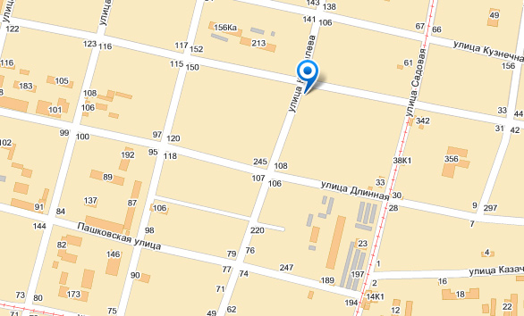

Рис.2.1. Карта проезда[23].

В нескольких минутах ходьбы – исторический центр Краснодара. Близость к административным, деловым, торговым, развлекательным и туристическим объектам выгодно отличают гостиницу «Виктория».

Отведать блюда традиционной русской и восточной кухни можно в близлежащих ресторанах. Отель располагает территорией для парковки автомобилей, заказать место стоит заранее.

На территории гостиницы работает кафе, интерьер которого дополняют люстры и мягкие диваны. В кафе сервируют блюда европейской кухни и ежедневный завтрак "шведский стол" со свежей выпечкой.

Отдохнуть от напряженного дня, позагорать или поиграть в теннис можно на террасе. Для постояльцев в кафе каждое утро накрывают шведский стол, возможна доставка еды в номер.

Все номера гостиницы "Виктории" оформлены в традиционном стиле, имеют полы с ковровым покрытием и оборудованы рабочим столом и телевизором. Гостиница предлагает гостям 26 уютных номеров категории стандарт, бизнес-класс и студия.

Номер класса Стандарт. Дополнительное место: 500 руб. Цена: 2 000руб./сутки Однокомнатный номер, небольшой по площади с двуспальной кроватью, прикроватными тумбочками, журнальным столиком, телевизором, шкафом, холодильником, сплит-системой. В ванной комнате — душевая кабина, набор полотенец, туалетные принадлежности, тапочки, туалет, биде, раковина.

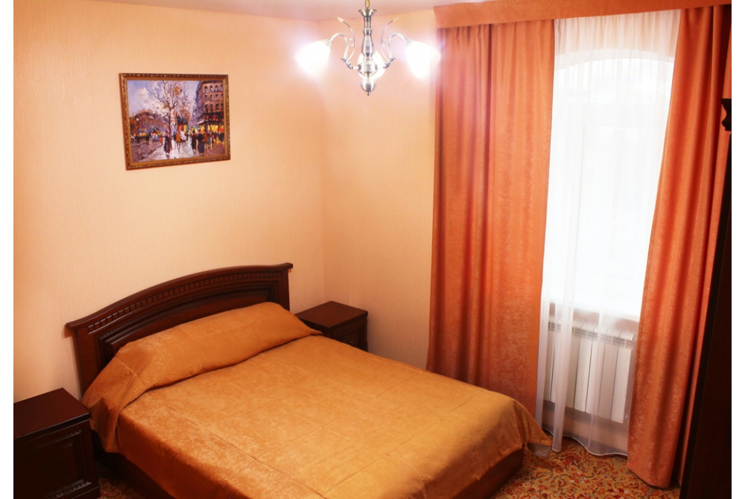

Рис.2.2. Номер Стандарт.

Номер Бизнес-класс. Дополнительное место: 500 руб. Цена:2200руб./сутки. В номере двуспальная кровать с прикроватными тумбочками, стол со стулом, шкаф для одежды, журнальный столик, телевизор, холодильник, сплит-система. В ванной комнате душевая кабина, туалет, биде, раковина, полотенца, туалетные принадлежности, тапочки.

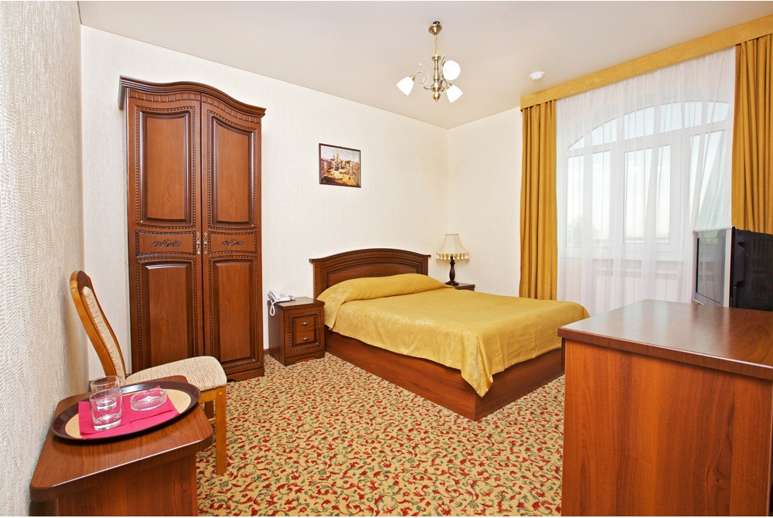

Рис.2.3. Номер Бизнес-класс[24].

Номер класса Студио. Дополнительное место:500руб. Цена:3000руб./сутки . Номер, однокомнатный, большой по площади, с панорамным окном. В комнате двуспальная кровать, прикроватные тумбочки, журнальный столик, телевизор, стол, стул, шкаф для одежды, холодильник, сплит-система. В ванной комнате душевая кабина, раковина, туалет, биде, полотенца, тапочки.

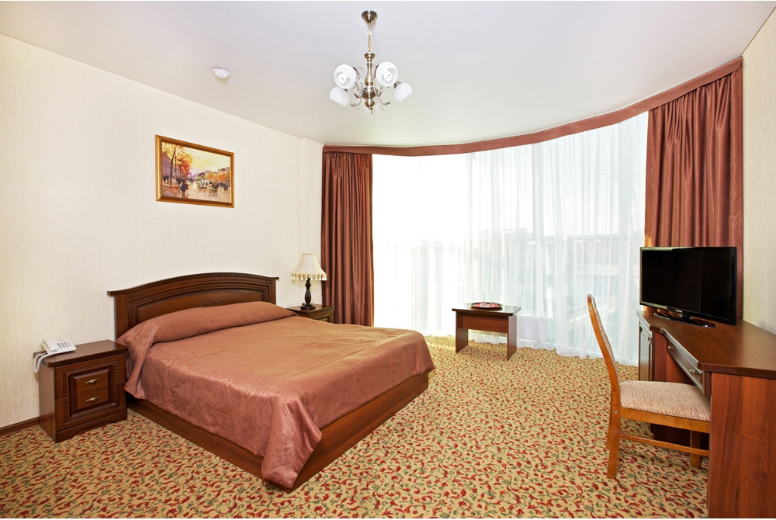

Рис.2.4. Номер класса Студио[25]

Проанализируем загрузку гостиницы «Виктория» в 2016-2017 годы (рис.2.5). Как видно, загрузка гостиницы «Вероника» довольно высока, однако, есть потенциал ее роста в среднем за год на 13% - среднегодовая загрузка за 2016 год составила 87%.

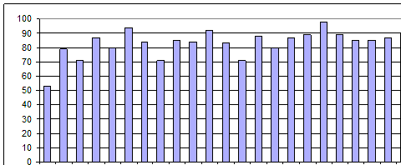

**01.16**  **01.17 10.17.**

Рис.2.5. Динамика общей загрузки гостиницы «Виктория» в 2016-2017 годы.

В целом, можно сказать, что цены в гостинице «Виктория» соответствуют рыночным, однако, как показал конкурентный анализ, они выше уровня некоторых конкурентов.

По данным анкетирования, проведенного среди клиентов малых гостиниц, большинство из них приезжают в наш город уже не в первый раз и выбирают малую гостиницу из-за специфической атмосферы домашнего уюта и комфорта, которые не могут быть созданы в большом отеле. Только малая гостиница может обеспечить индивидуальный подход и удовлетворение индивидуальных потребностей каждого клиента, будь то приготовленное по специальному рецепту блюдо для ребенка или возможность путешествовать с любимой кошкой, возможность позавтракать после 11 часов или просто жить рядом с офисом фирмы-партнера.

Малые гостиницы привлекают постояльцев необычными, уютными интерьерами, удобным расположением и хорошим завтраком. «Мини» гостиницы не входят в зону интересов крупных операторов, а в основном относятся к сфере частных инвестиций.  Причем, в основном, «мини» гостиницы -это семейный бизнес.

**3. Разработка рекомендаций по улучшению качество работы малой гостиницы «Виктория»**

В целом проведенный нами анализ деятельности малой гостиницы «Виктория» говорит нам о том что, уровень сервиса, предоставляемый в данном гостиничном предприятии, полностью удовлетворяет постояльцев. Одним из огромных плюсов гостиницы как отмечают постояльцы это кухня и завтраки, которые не оставляют равнодушными.



Рис.2.6. Отзывы постояльцев малой гостиницы «Виктория»[26].

Рекомендации по совершенствованию ООО «Виктория»:

* Способность к удержанию клиентов позволяет сократить затраты на маркетинг и, соответственно, увеличивает рентабельность;
* Удовлетворенный клиент осуществляет бесплатную рекламу, распространяя благоприятствующую отелю устную информацию.
* Качество гостиничных услуг в огромной степени зависит от квалификации и заинтересованности людского капитала, от его творческих способностей, умения осваивать новые технологии, а также от использования новых организационных процессов и форм используемой для обслуживания клиентов материальной базы. Поэтому лучше принимать на работу молодых специалистов в возрасте от 23 до 35 лет.
* Сбор данных, необходимых для проведения анализа качества, по мнению гостей и потенциальных клиентов должен стать анкетный метод. Необходим тщательный подход к разработке опросного листа. В первую очередь вопросы анкеты должны делать акцент на перечень существенных свойств гостиничного обслуживания, на заинтересованное восприятие которых гостем рассчитывает гостиничное предприятие и ориентирует свою деятельность. Глубоко проработанная корректная система анкетного опроса потребителей позволит наладить эффективную обратную связь от участников и потребителей обслуживания по результатам проводимых инноваций.

В гостиничном хозяйстве слово "сервис" означает систему мер, обеспечивающих высокий уровень комфорта, удовлетворяющих самые разнообразные бытовые, хозяйственные и культурные запросы гостей[27]. И с каждым годом эти запросы и требования к услугам повышаются. И чем выше культура и качество услуг обслуживания гостей, - тем выше имидж гостиницы, тем привлекательнее она для клиентов и, что не менее важно сегодня, - тем успешнее материальное процветание гостиницы.

Важной ответственной задачей для малой гостиницы «Виктория» является удержания репутации предприятия высокого качества обслуживания. Высокое качество обслуживания гостей послужило тому, что о данном гостином предприятии отзываются лестно. Коллективное усилие работников всех служб гостиницы, постоянный и эффективный контроль со стороны администрации способствует повышению имиджа малой гостиницы.

**ЗАКЛЮЧЕНИЕ**

Многие предпочитают отдыхать в уединенных красивых местах с уютным сервисом. На этом этапе становления инфраструктуры целесообразны малые сельские гостиницы и пансионаты с индивидуальным и часто креативным подходом.

В ходе исследования мы выяснили что актуальность развития малых гостиниц состоит в том, что именно такие гостиницы можно считать прототипами гостиниц XXI века: комфортабельные и предлагающие услуги за умеренную цену, имеющие все необходимое для работы и отдыха, а самое главное – очень индивидуальный и специфичный дизайн самой гостиницы, максимально соответствующий различным вкусам потенциальных клиентов.

Как уже не раз было отмечено, что в Европе и США малые гостницы пользуются широкой популярностью. Мировая гостиничная практика предлагает малоформатные гостиницы (до 20 номеров) в качестве достойной альтернативы крупным отелям. Под эти средства размещения можно успешно перепрофилировать и существующие здания, в том числе многоквартирные дома и коттеджи. Сроки запуска малоформатной гостиницы могут быть значительно короче, а цены – значительно ниже за счет более скромного сервиса и меньшего количества персонала, чем в крупных отелях.

Проанализировав малую гостиницу «Виктория» было выявлено, что это малое предприятие гостиничного бизнеса, оценивающееся в «три звезды» и имеющее достаточно простую линейную организационную структуру. Так же ведется активная политика по работе со службами различных подразделений персонала и их взаимодействия (поддержание корпоративной культуры предприятия), и жесткая система стандартов. Как показали результаты исследования малая гостиница «Виктория» за короткий период своего существования успела приобрести положительный имидж среди малых отелей Краснодара.

Российский рынок гостиничной индустрии достаточно молод, в связи, с чем он продолжает расти и изменяться. Перспективное направление малых отелей, составляющее современные тенденции потребительских изменений в сторону гедонизма и индивидуализации, демонстрирует и подтверждает целесообразность инвестирования в малый бизнес. А сугубо индивидуальный подход позволяет избежать суровой конкурентной борьбы с крупными сетевыми гигантами, так как занимает другую ценовую и качественную нишу.

**СПИСОК ИСПОЛЬЗОВАННЫХ ИСТОЧНИКОВ**

**Нормативно-правовые акты**

1. ПРИКАЗ Минкультуры России (Министерство культуры РФ) от 11 июля 2014 г. №1215 "ОБ УТВЕРЖДЕНИИ ПОРЯДКА КЛАССИФИКАЦИИ ОБЪЕКТОВ ТУРИСТСКОЙ ИНДУСТРИИ, ВКЛЮЧАЮЩИХ ГОСТИНИЦЫ И ИНЫЕ СРЕДСТВА РАЗМЕЩЕНИЯ, ГОРНОЛЫЖНЫЕ ТРАССЫ И ПЛЯЖИ, ОСУЩЕСТВЛЯЕМОЙ АККРЕДИТОВАННЫМИ ОРГАНИЗАЦИЯМИ" ГАРАНТ.РУ: Режим доступа: URL: http://www.garant.ru/ (Дата обращения 25.11.2017.)
2. Об основных показателях деятельности коллективных средств размещения Краснодарского края в  2016 году, Режим доступа: URL: http://krsdstat.gks.ru/ (Дата обращения 25.11.2017.)

**Дополнительная литература**

1. Бахвалов Т. Малая гостиница как сервис и бизнес // Т.Бахвалов, Бизнес-журнал. 2004. № 11.
2. Вакуленко, Р. Я. Управление гостиничным предприятием : учебное пособие / Р. Я. Вакуленко, Е. А. Кочкурова. М.: Университетская книга; Логос, 2008. - 320 стр.
3. Игнатьева И.Ф. Организация туристской деятельности. Учебное пособие / И.Ф.Игнатьева, СПб.: Питер, 2015. - 444 стр.
4. Лебедева Г.Н «Социально-экономическая роль малых гостиниц» / Г.Н.Лебедева. М.: 2014. Режим доступа: URL: https://cyberleninka.ru/ (Дата обращения 26.11.2017)
5. Ляпина И.Ю. Организация и технология гостиничного обслуживания / И.Ю. Ляпина, М.: «Академия», 2005. – 208 стр.
6. Мусакин А.А. Малый отель: с чего начать, как преуспеть. Советы владельцам и управляющим / А.А. Мусакин, СПб.: Питер, 2007.- 330 стр.
7. Назаркина В.А., Штейнгольц Б.И., Современные гостиничные технологии: монография / В.А.Назаренко, Б.И. Штейнгольц, Новосибирск : НГТУ, 2014. – 176 стр.
8. Нечаева М.А., Владыкина Ю.О. Региональная специфика загрузки коллективных средств размещения / М.А.Нечаево, Ю.О. Владыкина, Материалы I Открытого российского статистического конгресса. 2015. С. 461-462.
9. Радыгина Е.Г. Технологии гостиничной деятельности: Учебно- методическое пособие по организации самостоятельной работы студентов. / Е.Г. Радыгина, М.: Scientific magazine "Kontsep, 2015. – 203 стр.
10. Саак А.Э., Пшеничных Ю.А. Менеджмент в социально-культурном сервисе и туризме Учебное пособие / А.Э. Саак, Ю.А.Пшеничных, СПб.: Питер, 2007. - 512 стр.
11. Стригунова Д.П. Правовые основы гостиничного и туристского бизнеса. Учебное пособие / Д.П. Стригунова, М.:"Проспект", 2013. – 224 стр.
12. Ульянов В.А. Малые гостиницы в индустрии гостеприимства// В.А.Ульянов, В.А. Ульянов – М.: РИБ Турист, 2000. – Вып. 4.
13. Ушаков Р.Н., Авилова Н.Л., Организация обеспечения безопасности гостиницы / Р.Н.Ушаков, Н.Л. Авилов, М.: Directmedia, 2016. – 139 стр.

**Интернет ресурсы**

1. Официальный сайт гостиницы «Виктория» Режим доступа: URL: http://hotel-viktoria.org/ (Дата обращения 28.11.2017.)
2. [Издание Hotelier.PRO](Издание%20Hotelier.PRO) Режим доступа: URL: http://hotelier.pro/ (Дата обращения 28.11.2017.)
3. Booking.com — система интернет-бронирования отелей Режим доступа: URL: https://www.booking.com/ (Дата обращения 27.11.2017.)
4. Hotels.ru Бронирование отелей Режим доступа: URL: https://www.hotels.ru/ (Дата обращения 27.11.2017.)

**ПРИЛОЖЕНИЕ**

ПРИЛОЖЕНИЕ 1.



ПРИЛОЖЕНИЕ 2.



1. Игнатьева И.Ф. Организация туристской деятельности. Учебное пособие, СПб.: Питер, 2014.
2. Ушаков Р.Н., Авилова Н.Л., Организация обеспечения безопасности гостиницы, М.: Directmedia, 2016.
3. Радыгина Е.Г. Технологии гостиничной деятельности: Учебно- методическое пособие по организации самостоятельной работы студентов. М.: Scientific magazine "Kontsep, 2012.
4. Мусакин А.А. Малый отель: с чего начать, как преуспеть. Советы владельцам и управляющим СПб.: Питер, 2007.
5. Ляпина И.Ю. Организация и технология гостиничного обслуживания, М.: «Академия», 2005
6. Стригунова Д.П. Правовые основы гостиничного и туристского бизнеса. Учебное пособие. М.:"Проспект", 2013. С.30.
7. ПРИКАЗ Минкультуры России (Министерство культуры РФ) от 11 июля 2014 г. №1215 "ОБ УТВЕРЖДЕНИИ ПОРЯДКА КЛАССИФИКАЦИИ ОБЪЕКТОВ ТУРИСТСКОЙ ИНДУСТРИИ, ВКЛЮЧАЮЩИХ ГОСТИНИЦЫ И ИНЫЕ СРЕДСТВА РАЗМЕЩЕНИЯ, ГОРНОЛЫЖНЫЕ ТРАССЫ И ПЛЯЖИ, ОСУЩЕСТВЛЯЕМОЙ АККРЕДИТОВАННЫМИ ОРГАНИЗАЦИЯМИ" ГАРАНТ.РУ: http://www.garant.ru/products/ipo/prime/doc/
8. http://krsdstat.gks.ru/wps/wcm/connect/rosstat_ts/krsdstat/ru/news/
9. Саак А.Э., Пшеничных Ю.А. Менеджмент в социально-культурном сервисе и туризме Учебное пособие. СПб.: Питер, 2007. С.326.
10. http://hotelier.pro/sales/item/2209-marketing
11. http://hotelier.pro/sales/item/2209-marketing
12. Ульянов В.А. Малые гостиницы в индустрии гостеприимства. М.: РИБ «Турист», 2007. С. 18.
13. Мини-формат: оптимальный размер для сегодняшнего рынка? /prootel.ru.
14. Вакуленко, Р. Я. Управление гостиничным предприятием : учебное пособие, М.: Логос, 2008. С.210.
15. Преимущества малых гостиниц / http://www.ter-ritoria.ru/
16. Преимущества малых гостиниц / http://www.ter-ritoria.ru/
17. Мусакин А.А. Малый отель: с чего начать, как преуспеть. Советы владельцам и управляющим СПб.: Питер, 2007. С.96.
18. http://hotel-viktoria.org/pages/informatsiya-dlya-posetitelya/
19. Там же.
20. http://hotel-viktoria.org/pages/informatsiya-dlya-posetitelya/
21. https://www.hotels.ru/rus/hotels/russia/krasnodar/viktoria_hotel_2.htm
22. Там же
23. https://www.hotels.ru/rus/hotels/russia/krasnodar/viktoria_hotel_2.htm
24. http://hotel-viktoria.org/pages/informatsiya-dlya-posetitelya/
25. Там же.
26. https://www.booking.com/reviews/ru/hotel/
27. Бахвалов Т. Малая гостиница как сервис и бизнес, Бизнес-журнал. 2004. № 11.